Классный час «День славянской письменности»
В классе уютном, просторном
Утром стоит тишина,
Заняты школьники делом –
Пишут по белому черным,
Пишут по черному белым.
Ручками пишут и мелом:
“Нам не нужна война!”
В это трудно поверить, но когда-то у нас не было печатных книг.
Было такое время, когда наши предки славяне не имели письменности. Не знали букв. Письма они писали, но не буквами, а рисунками. Так они и назывались… /рисуночные письма/. Каждый предмет у наших предков что-нибудь обозначал, символизировал. Например, в одной древней летописи говорится: “ Нашли хазары полян в лесах, и сказали хазары: “Платите нам дань”. Подумали поляне и дали с каждой избы по мечу. Понесли эту дань хазары к своему князю и старейшинам. Сказали старейшины хазарские : “Не добра эта дань, мы доискались ее оружием односторонним – саблями, а у этих оружие обоюдоострое – мечи, они будут брать дань с нас и других”.
Вначале появилось картинное письмо (пиктография): какое-нибудь событие изображали в виде рисунка, затем стали изображать уже не событие, а отдельные предметы, сначала соблюдая сходство с изображаемым, а затем в виде условных знаков (идеография, иероглифы), и, наконец, научились изображать не предметы, а передавать знаками их названия (звуковое письмо). Первоначально в звуковом письме употреблялись только согласные звуки, а гласные или вообще не воспринимались, или обозначались дополнительными значками (слоговое письмо). Слоговое письмо было в употреблении у многих семитских народов, в том числе и у финикинян.
Греки создали свой алфавит на основе финикийского письма, но значительно усовершенствовали его, введя особые знаки для гласных звуков. Греческое письмо легло в основу латинской азбуки, а в IX веке было создано славянское письмо путем использования букв греческого алфавита.
Оглянись на предков наших,
На героев прошлых дней,
Вспоминай их добрым словом.
Слава им борцам суровым!
Слава русской старине!
И про эту старину
Я рассказывать начну,
Чтобы люди знать могли
О делах родной земли…
В монастырской келье узкой,
В четырех глухих стенах
О земле о древнерусской
Быль записывал монах.
Он писал зимой и летом,
Озаренный тусклым светом.
Он писал из года в год
Про великий наш народ.
– Как называется запись событий по годам? /Летопись/
– Как называется одна из первых летописей на Руси? / “Повесть временных лет”/
– Как звали летописца, написавшего ее? /Нестор/
– Писал он уже буквами. Когда же появились буквы?
Предполагают, что уже в IX веке были книги, написанные “русскими буквами”. Но до нас они не дошли. А книги более позднего периода написаны уже буквами старославянской азбуки “кириллицы”.
По широкой Руси – нашей матушке
Колокольный звон разливается.
Ныне братья святые Кирилл и Мефодий
За труды свои прославляются.
Вспоминают Кирилла и Мефодия,
Братьев славных, равноапостольских,
В Белоруссии, в Македонии,
В Польше, Чехии и Словакии,
Хвалят братьев премудрых в Болгарии,
В Украине, Хорватии, Сербии.
Все народы, что пишут кириллицей,
Что зовутся издревле славянскими,
Славят подвиг первоучителей,
Христианских своих просветителей.
Ведущий.
Итак, 24 мая все славяне отмечают День славянской письменности.
– Кирилл и Мефодий на границе государства Византии и славянских земель в городе Солуни.
Младший брат Кирилл мечтал написать книги, понятные славянам , а для этого можно было придумать славянские буквы .
Прошли годы. Братья выросли, выучились. Но мечта создать азбуку не покидала младшего брата. Он много работал. И вот азбука готова. Но придумать – это пол дела. Надо перевести с греческого языка на славянский книги, чтобы славянам было что читать . Это оказалось трудно, и один Кирилл не мог справиться . Ему стал помогать старший брат.
-Первая книга, которая переведена на славянский язык –… /какая?/ /Евангелие/
– Это событие произошло в … /863 году/
– На Руси письменность пришла после крещения ее. Когда это было? /988 году/
– Как звали князя, который взялся за крещение Руси? /Владимир/
С тех пор алфавит несколько раз менялся, но до сих пор мы используем для письма азбуку, сочиненную в древности братьями – просветителями Кириллом и Мефодием.
Каждый год 24 мая славяне отмечают особый праздник – День славянской письменности.
Славянский алфавит был создан на основе греческой письменности. Строго говоря – кириллица это не единственная раннеславянская письменность. Многие ученые считают , что глаголица существовала еще до Кирилла.
Вот перед Вами самая ранняя письменность – глаголица. Посмотрите, какими значками обозначались буквы (рис. 1).
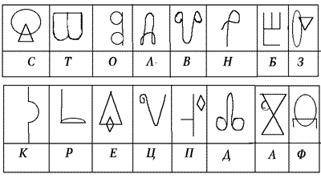
Рис. 1
Этими значками можно было записать простые слова.
Расшифруйте это слово: (рис. 2).
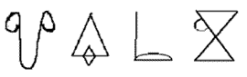
Рис. 2
Задание: Кто пойдет и расшифрует предложение?

Часть букв они взяли из греческого алфавита, а часть специально создали для передачи тех звуков, которых не было в греческом языке. Это буквы буквами: Б, Ж, Ц, Ш, У, Ю, Я/
А теперь прочитаем название букв славянского алфавита.
Так почему названная книга, по которой вы учились читать – Азбукой?
– Посмотрим на первый славянский алфавит – кириллицу.
Аз-я;
Буки– буквы, книги;
Веди – ведать, знать;
Глаголь – говорю, слово;
Добро – добро;
Есть– есть;
Живете – жизнь;
Земля– земля;
И – и;
Како – как ;
Люди – люди;
Мыслите – мыслите;
– Почему буквы стоят именно в таком порядке?
Что хотели сказать потомкам создатели азбуки?
Так какая первая буква?
– Аз.
– Не зря созданы пословицы:
Сперва АЗ да БУКИ, потом и науки.
Буква к букве – будет слово,
Слово к слову – речь готова.
И напевна и стройна,
Музыкой звучит она.
Так восславим эти буквы!
Пусть они приходят к детям,
И пусть будет знаменит
Наш славянский алфавит.

Письменность – одна из важнейших составных частей человеческой культуры. Мы живем в мире надписей. Представьте себе, что все надписи вдруг исчезли – сколько трудностей сразу возникнет в нашей жизни! Мы не будем знать, куда привезет нас автобус, какими товарами торгует магазин на другой стороне улицы, какой фильм идет в кинотеатре, как правильно принимать лекарство. В общем, трудно пришлось бы нам в таком “бесписьменном мире”.
Какое же раньше было письмо?
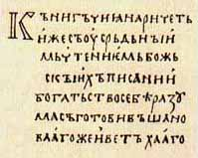

Первые книги на кириллице написаны уставом. Устав — это такое письмо, когда буквы пишутся прямо на одинаковом расстоянии друг от друга, без наклона - они как бы "уставлены".
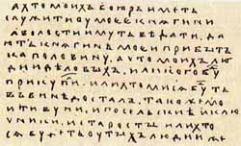

С середины XIV столетия получил распространение полуустав, который был менее красив, чем устав зато позволял писать быстрее. Появился наклон в буквах, текст уже делился на слова.

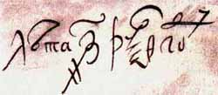
В XV веке полуустав уступает место скорописи. Рукописи написанные "скорым обычаем", отличает связное написание соседних букв, размашистость письма. В скорописи каждая буква имела множество вариантов написания. С развитием скорости появляются признаки индивидуального почерка.
Величайшая заслуга святых Кирилла и Мефодия перед славянским миром состояла в том, что они всюду старались оставлять своих учеников — продолжателей дела просвещения славянских народов. Учениками можно считать и ваших учителей, которые учат вас читать и писать.
Азбучная молитва
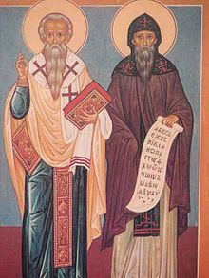
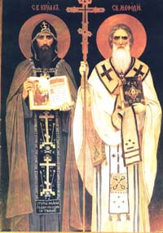
Аз, буки, азбука — этим словом молюсь я Богу.
Боже, всех тварей Создатель,
Видимых и невидимых!
Господа, Духа пошли живущего,
Да вдохнет мне в сердце Слово!
Его же Слово будет спасение всем,
Живущим в заповедях Твоих.
засветил светильник жизни,
Закон Твой — свет пути моего.
И уж ищет евангельского слова
и просит дары Тебя принять,
летит к Тебе славянское племя.
Ко крещению обратились мы все,
Людьми Твоими назваться хотим,
Милости Твоей желаем, Боже!
Но мне теперь пространное слово дай,
Отче, и Сын, и Святой Дух!
Просящим помощи у Тебя,
Руки свои воздевающим, дай
Силу принять и мудрость Твою.
Ты ведь даешь достойным силу,
Убогого исцеляешь,
Фараонову злобу от меня отводишь,
Херувима мысль и ум его мне даешь,
О, Честная и Пресвятая Троица,
печаль мою в радость обрати!
Целомудренно буду писать
Чудеса Твои предивные.
Шестокрылых образ приняв,
восшествую ныне по следу Учителя,
имени Его и делу Его следуя.
Явлю евангельское слово,
хвалу воздавая Троице в Божестве.
Юный и старый хвалят Тебя,
поет хвалу Тебе все разумное.
Язык новый хвалу воздает
Отцу, и Сыну, и Святому Духу
Ему же честь и слава от всякой твари
и всякого дыхания во веки веков…
Аминь.
Азбучная молитва — одно из самых ранних или даже первое из славянских стихотворений. Ученые считают, что ее написал сам создатель славянской азбуки — святой Кирилл.
День славянской письменности и культуры — это праздник христианского просвещения, праздник родного слова, родной книги, родной литературы, родной культуры. Обучаясь различным наукам на родном языке, мы, по выражению древнерусского летописца, пожинаем то, что было посеяно древнейшими просветителями Руси, воспринявшими письменность от первых учителей славянских народов — святых Кирилла и Мефодия.
С Днем славянской письменности!

